**Actualizar migraciones**

**Añadir columnas**

De forma destructiva.

Cuando añadas un campo nuevo tendrás que actualizar las migraciones con el comando php artisan migrate:fresh

Este es un comando que solo se puede utilizar en local ya que es un comando destructivo, es decir borra todos los registros de la base de datos.

De forma no destructiva

Se ejecuta con el siguiente comando

php artisan make:migration add_nombredelanuevacolumna_to_nombredelatabla_table

Con esto se nos crea una migración donde en su sentencia up() podemos modificar la tabla

Así quedaría una vez rellenos los campos up y down.

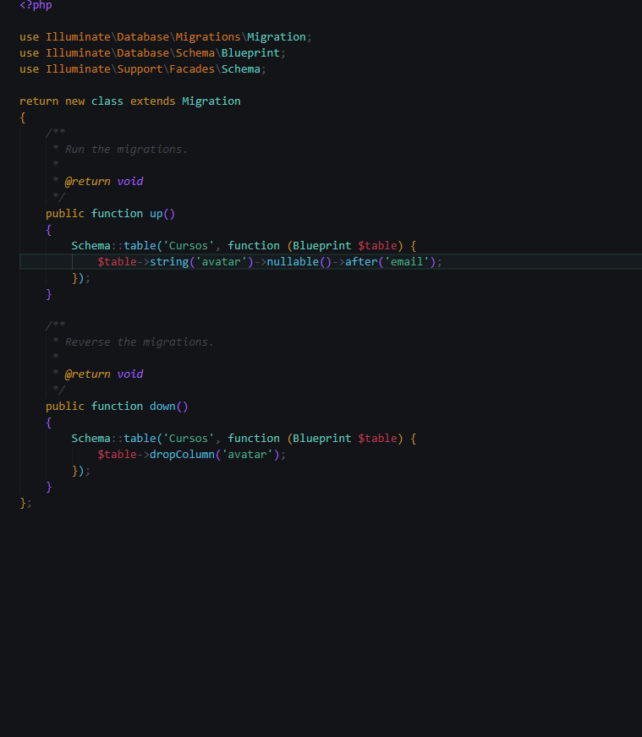

Es importante que a las nuevas columnas le agregemos el nullable porque si ya hay registros la nueva columna se rellenara de nulls y tienen que habilitarse.

Por su lado after hace que la columna salga después de la columna que añadamos.

**Modificar aspectos de una columna**

Para modificar aspectos lo primero que nos indica la documentación es que añadamos una dependencia a nuestro composer.json lo cual haremos con el comando

composer require doctrine/dbal

Después ejecutamos el siguiente comando

php artisan make:migration cambiar_propiedades_to_cursos

Esto nos creara otra migración donde podremos cambiar aspectos de las columnas de la tabla mencionada

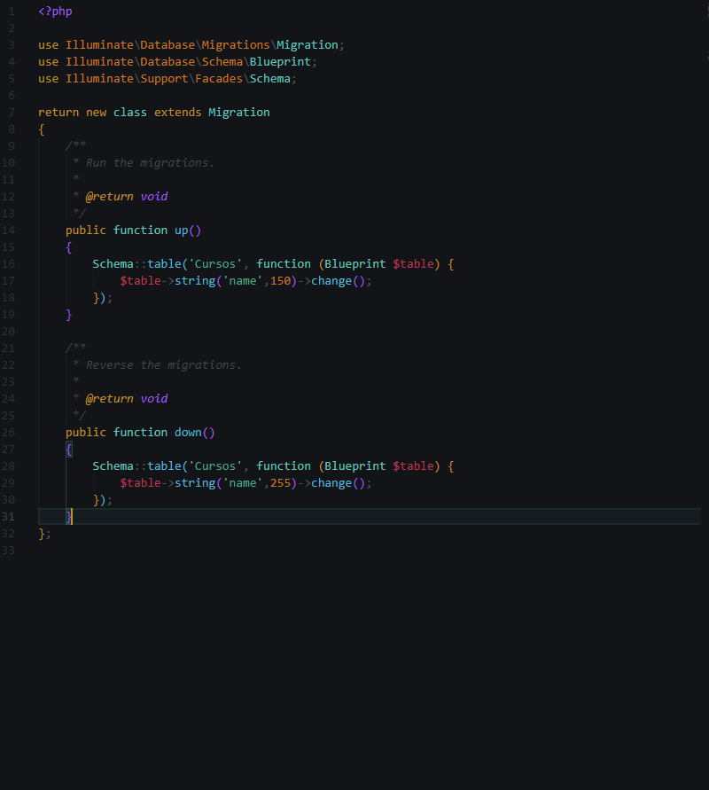

Así quedaría una vez realizados los cambios, estos se revierten en el down para que al hacer rollback los cambios desaparezcan